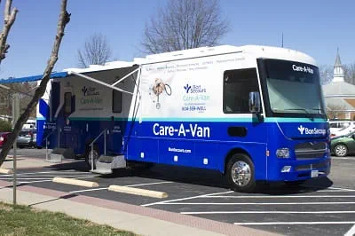
Bon Secours’ Care-A-Van at the Petersburg Center for Healthy Living
3335 South Crater Road | Suite 100 | Petersburg, VA 23803

Viernes, 2 de Octubre, 2026
Lunes, 12 de Octubre, 2026
Viernes, 16 de Octubre, 2026
Lunes, 26 de Octubre, 2026
Llamar: (804) 964-8431
MAS DETALLES AL DORSO DEL CALENDARIO. EL CALENDARIO ESTA SUJETO A CAMBIOS POR FAVOR LEERLO CUIDADOSAMENTE Y EN SU TOTALIDAD. PARA ACCEDER DIRECTAMENTE A LA PÁGINA DE WEB, USE EL CÓDIGO QR.



